Jogo de Xadrez Piagetiano
Prof ª Anna C. Galli – Matemática
Hoje você conhecerá um novo jogo de xadrez, o Piagetiano, apresentado no livro “As formas Elementares da Dialética” de Jean Piaget.
Antes de iniciar o jogo, recorte as 10 peças com setas, ao final da proposta.
Regras:
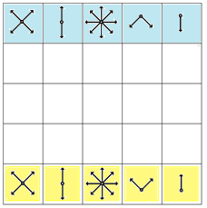
- Número de jogadores: 2.
- Composição: Um tabuleiro quadrado de 25 casas (em anexo) e dois conjuntos de 5 peças, um para cada jogador;
- Posicione as peças conforme a imagem ao lado, 5 para cada jogador:
- Decida-se quem iniciará o jogo.
- Cada jogador poderá mexer somente uma peça por jogada.
- Cada peça anda uma casa por vez, sempre no sentido que as suas flechas indicarem.
- Captura-se a peça do adversário quando consegue-se pular a peça dele, como no jogo de damas.
- O objetivo desse jogo é capturar a rainha do seu adversário, a peça que pode percorrer a maior quantidade de sentidos, ou seja, a com mais setas.
Bom jogo!
Observações:
- Se não tiver como imprimir o material, você pode criá-lo manuscrito em papel.
- Mande uma foto para o Moodle ou e-mail de sua partida de xadrez piagetiano.
